
大一班动态
• DAILY LIFE
//2021/12/9
//阶段课程四《星辰大海》

” 01 来园情况
1.幼儿来园人数：今日来园幼儿35人。
2.来园情绪：所有小朋友都能开开心心入园，真棒！继续保持哦！
3.来园签到：每天早上所有小朋友来园的时候都能够自主签到。
4.来园物品管理：今天小朋友们都能自主将自己的水杯放在水杯推车上，把自己的物品放在抽屉里。
5.入园时间管理：大班小朋友入园时间为8:00—8:20，希望大家继续保持哦

02 户外游戏 auaaaa
- 今天我们出去做了早操，大部分小朋友们都能够坚持认真有力地做操。
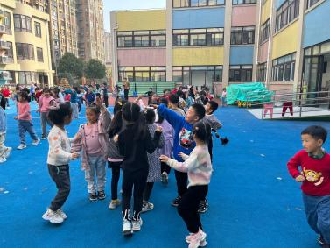 | 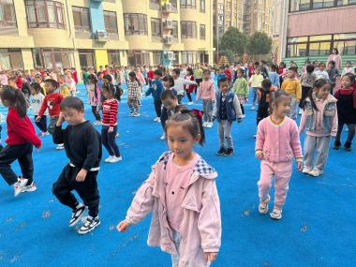 | 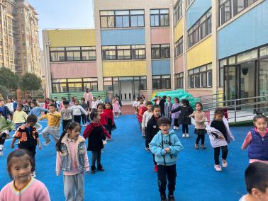
王彤做操认真，小手小脚摆动有力，能够不同手同脚地摆动。
杨雨诺、申梓涵的动作幅度较小，需要继续努力哦！

- 今天我们的户外活动是跳绳，活动中，小朋友们的表现怎么样呢？让我们来看一看吧！

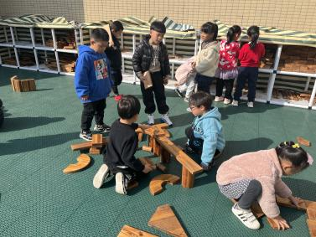 | 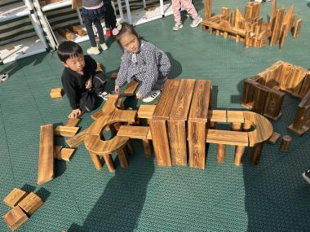 | 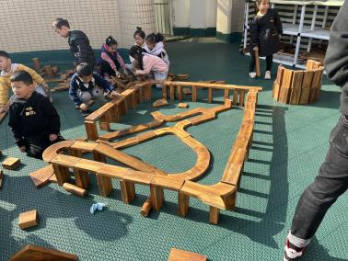

目前已经有很多小朋友学会了跳绳，今天有进步的是张意沛、吴昊霖、刘子墨、葛宇鹏，他们从原来的一个都没有会，加上练习现在能连续跳3、4个了呢。其他还没会的小朋友要继续加油练习呀，马上我们就要进行跳绳比赛了，希望你们都会有好的成果。
04 集体活动
今天我们的集体活动是科学《植物过冬》。这是一节认知类的科学活动，在平时的生活中，孩子经常可以看到有环卫工人在为大树涂上颜料，这就是植物的一种过冬方式，动物过冬的方式有用落叶方法过冬 、 用种子方法过冬、 用蜡质膜或油脂过冬、用根过冬、用幼苗过冬。本次活动的重难点是树木的过冬方式，由于这方面的内容知识性较强，相对来说比较枯燥，如果用说教的方式幼儿肯定难以理解。因此在讲解落叶过冬的方法时，通过观看直观形象的多媒体课件激发幼儿兴趣，让幼儿自己去发现，去讨论，从而得出结论。本活动通过丰富的图文讲解及生动有趣的课堂活动，让幼儿全面了解有关动植物过冬的科学知识。活动中李禹诺、李璟晏、吴昊霖、王彤知道一些常规的植物知识，并积极发言。

03 区域游戏
今天，我们开展了区域游戏活动，活动中，小朋友们的表现怎么样呢？我们一起来看一看吧！
 | 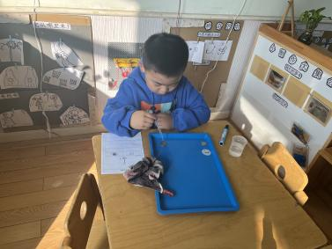 |  | 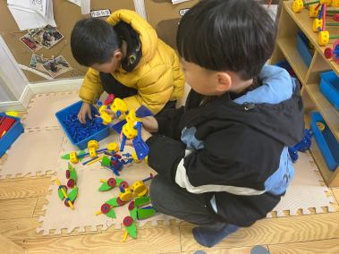 |  | 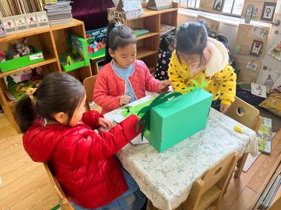
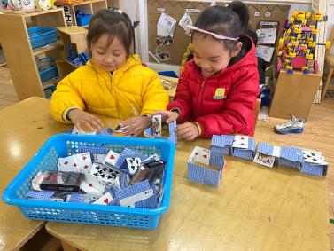 |  | 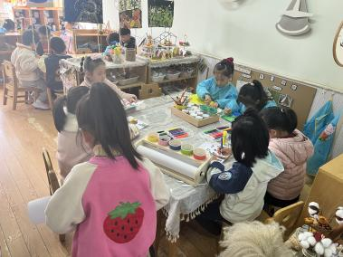 |  | 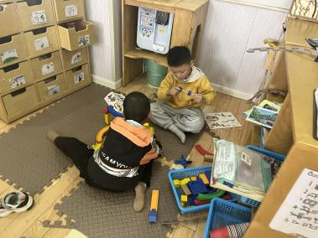
葛宇鹏今天玩了硬币滴水，他知道及时记录哦
凡怡然、母芷湉、赵伊宁在阅读区一起玩故事盒子讲故事
马鈺、赵伊宁在玩纸牌建构，不过她今天搭打不够高要继续努力呀
刘子墨、唐沐辰在玩过山车。
谌梓馨，凡怡然、王彤、母芷湉、史文琦运用了美工区的不同材料在游戏。赵伊宁在用超轻黏土做小花插到花瓶里。母芷湉做了纸盘小人画。袁艺文做了立体的秋天的树林。石彧画了公主们开心的一天。
04 生活活动
1.午餐情况
进入大班后，小朋友都能自己盛饭盛菜。今天吃的是百叶卷肉和香菇炒青菜。每个小朋友都能够吃完自己盛的饭菜。
2.午睡情况
今天没有午睡的小朋友有：王天宇。其他小朋友都能够自主入睡。

05 温馨提示
/
★1.天气越来越冷了，孩子们也都穿的漂亮的外套把自己武装起来了。但是家长们却忽略了个小细节，就是咱们宝贝们脚上的小袜子。“袜子小朋友”呢，既然温暖了小朋友的脚丫子，咱们是不是为了答谢它，也经常换洗一下，也让他干干净净的呢！而干净小袜子不仅利于孩子的健康，还会让孩子更自信！同时咱们家长也能给幼儿灌输——讲卫生的文明行为，文明是一种品质，是一种修养，是一种受人尊敬并被大家广泛推崇的行为。可以终身受用的！所以请家长朋友们，即使在出汗少的季节，也要经常给幼儿换洗小袜子！

—END—

在一起的点滴都值得记录

